Характерные особенности развития речи детей
4 – 5 лет
1. Фразовая речь ребенка усложняется, становится разнообразней, правильнее, богаче.
2. Активный и пассивный словарный запас непрерывно увеличивается.
3. Предложения усложняются, состоят уже из 5-6 слов.
4. В речи ребенок использует предлоги и союзы, сложноподчиненные и сложносочиненные предложения.
5. Активно использует в речи обобщающие слова, наречия, прилагательные, множественную форму существительных, антонимы, синонимы, предлоги.
6. Звуковая сторона речи развивается, совершенствуется способность к восприятию и произношению звуков: исчезает смягченное произношение согласных; многие звуки произносятся более правильно и четко; исчезает замена шипящих и свистящих звуков.
7. Уменьшается количество сокращений, перестановок, пропусков, появляются слова, образованные по аналогии.
8. Дети довольно легко запоминают и рассказывают сказки, стихи, передают содержание картинок, могут отвечать на вопросы по содержанию литературных произведений, передавать своими словами личные впечатления. В этом возрасте начинается оречевление игровых действий, что свидетельствует о формировании регулятивной стороны речи.
9. Речь становится более связной и последовательной; совершенствуются понимание смысловой стороны речи, синтаксическая структура предложений, звуковая сторона речи, т.е. все те умения, которые необходимы для развития связной речи.
Отклонения в речевом развитии ребёнка 4 – 5 лет
Вас должны насторожить следующие показатели:
1. Лексические нарушения: бедность словарного запаса, неправильное понимание смысла и значения слова.
2. Нарушения структуры слов: перестановки или пропуски слогов при произношении.
3. Ритмические отклонения: послоговое произношение слов, слишком быстрый или наоборот слишком медленный темп речи, запинки и необоснованные паузы, заикание.
4. Проблемы с произношением: пропуск и замена звуков («Р» на «Л» или «Й»; «Л» на «ЛЬ»), нечеткое произношение.
5. Неправильное построение предложений.
6. Сложности с составлением кратких рассказов и пересказами маленьких текстов.
Речевые игры
«Подскажи словечко»
Цель: расширение словарного запаса.
Ход игры: родитель начинает предложение, а ребенок его заканчивает, подобрав нужное слово.
Голубь летает, а кошка? (бегает, ходит)
Мышь роет норку, а синица? (строит гнездо)
Кукушка кукует, а петух? (кукарекает)
У зайчонка мама зайчиха, а у волчонка? (волчица)
Придумывайте самые разнообразные предложения.
«Скажи наоборот»
Цель: расширение словарного запаса ребенка словами – антонимами.
Ход игры: родитель говорит слова, а ребенок говорит слово противоположное по значению.
Например:
Высокий – низкий, Темный – светлый, Тонкий – толстый
«Каждый знает…»
Цель: расширение словарного запаса, закрепление правильного употребления прилагательных с существительными, развитие воображения.
Ход игры: родитель говорит «Каждый знает что красным (синим, зеленым и т.д.) бывает». Ребенок называет существительные подходящие к прилагательному.
Каждый знает, что синим бывает – море, небо.
Каждый знает, что желтым бывает – лимон, солнце.
«Отгадай-ка»
Цель: развитие словаря, речевого внимания, воображения.
Ход игры: взрослый перечисляет части задуманного предмета, ребенок должен отгадать задуманный предмет. Потом можно поменяться ролями.
кабина, руль, фары (машина)
руки, ноги, тело, голова (человек)
ствол, ветки, корни, листья (дерево)
«Кто – откуда и куда?»
Цель: расширение словаря, закрепление правильного употребления различных предлогов.
Ход игры: идя по дороге домой, взрослый может задавать ребенку разные вопросы, используя в вопросах различные предлоги.
Откуда вышел мальчик? (мальчик вышел из дома)
Куда зашел мужчина? (мужчина зашел в подъезд)
Синица села куда? (синица села на ветку)

Муниципальное бюджетное дошкольное образовательное учреждение «Детский сад общеразвивающего вида № 138»
городского округа Самара

Памятка для родителей

Речевое развитие
детей 4 – 5 лет
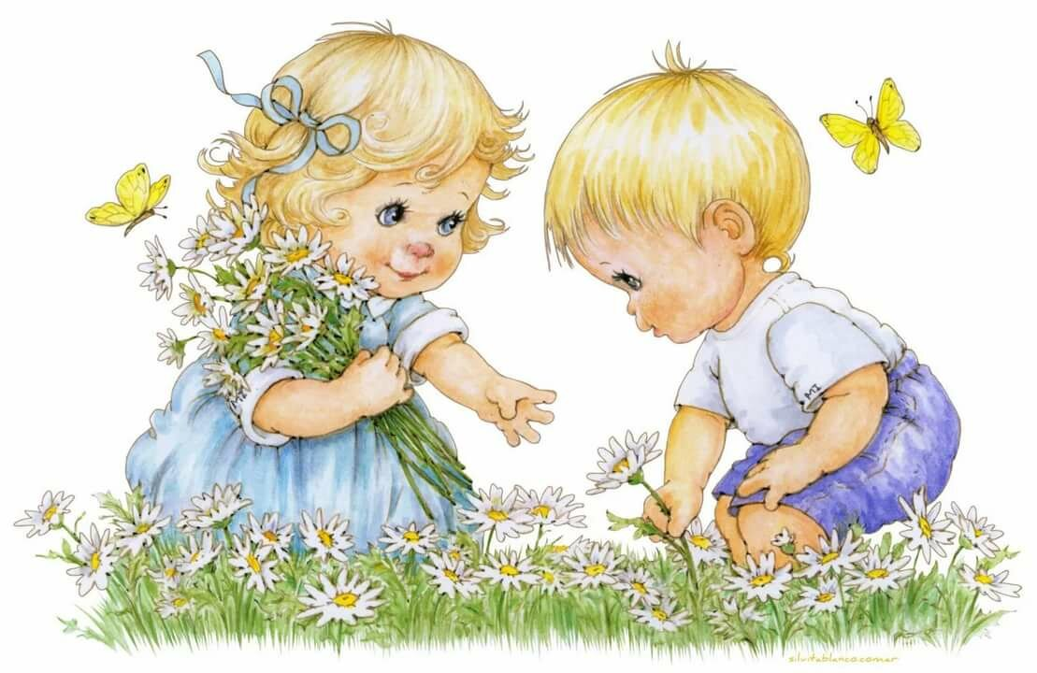

Составила : учитель-логопед
Яшина Н. Г.

2021г

